Методический подход к интеграции данных дистанционного зондирования земли на основе методов интеграции данных и знаний в системных исследованиях Энергетики
Массель Л.В., Копайгородский А.Н.
Институт систем энергетики им. Л.А. Мелентьева СО РАН, г. Иркутск massel@isem.sei.irk.ru
Введение
Системные исследования энергетики по сути, являются междисциплинарными, поскольку интегрируют исследования в области энергетики, экономики, экологии и прогнозирования изменений климата. В настоящее время в мировой энергетике активно развивается направление, получившее название Smart Grid (интеллектуальные энергетические системы) – электроэнергетические системы с использованием новых технологий, как в электроэнергетическом оборудовании, так и в области информационного обеспечения, направленных на качественное улучшение технико-экономических показателей. Применение геоинформационных технологии в совокупности с традиционными инструментальными средствами, применяемыми для проведения научных исследований в области энергетики, позволяют получать качественно новые научные результаты, а также сократить время поиска приемлемых решений для поставленных задач. Данные дистанционного зондирования земли (ДЗЗ) и мониторинга окружающей среды могут быть применены для более эффективного решения задач обеспечения развития и функционирования сегментов сетей Smart Grid, а также проблемы обеспечения кибербезопасности. Поскольку при ДЗЗ приходится иметь дело с разнородными данными больших объемов, при решении задач интеграции и информационного моделирования этих данных может быть использован опыт интеграции данных и знаний в междисциплинарных исследованиях.
Проблема интеграции данных в междисциплинарных исследованиях
Успешное осуществление междисциплинарных исследований [1] предполагает одновременное решение:
- методологической проблемы (формирование предмета исследований, в котором объект был бы отражен таким образом, чтобы его можно было изучать средствами всех участвующих дисциплин, а полученные результаты могли уточняться и совершенствоваться);
- организационной проблемы (создание сети коммуникаций и взаимодействия исследователей, с тем чтобы они могли профессионально участвовать в получении и обсуждении информации, а также привлекать к нему своих коллег из соответствующих дисциплин);
- информационной проблемы (обеспечение передачи научных результатов полученных между участниками).
Проводимые в Институте систем энергетики им. Л.А. Мелентьева (ИСЭМ) СО РАН исследования требуют привлечения данных и знаний из различных научных направлений. Под гибридными данными понимаются как структурированные, так и слабоструктурированные данные, представленных с помощью различных форматов и моделей представления данных. Структурированные данные – это данные, имеющие регулярную, фиксированную структуру, которая выявляется на этапе проектирования и представленная в виде известной заранее и неизменной (статичной) схемы данных. Слабоструктурированные данные – это нерегулярные, несогласованные данные с явно выраженными структурными алогизмами, которые не имеют постоянной, четко определенной структуры, т.е. их структура, тип и состав могут динамически изменяться.
Для традиционных моделей представления структурированных данных (реляционная, объектная, иерархические, объектно-реляционная модели представления данных) разработаны эффективные способы физического хранения и методы эффективного доступа к данным. В свою очередь модели представления слабоструктурированных данных (RDF/XML и JSON) позволяют описать динамические структуры, основное назначение таких моделей – нахождение общей схемы при интеграции данных из различных гетерогенных источников, извлечение схемы из слабоструктурированных данных. При этом данный класс моделей имеет возможность описывать семантическую информацию (RDF/RDFS/OWL) о моделируемых объектах, и разработаны методы и инструментальные механизмы эффективного хранения и доступа к данным.
Кроме того, для информационной поддержки научных исследований, помимо хранения фактографических данных, требуется хранить и обрабатывать декларативные знания (т.е. описания данных и другие сведения), а также онтологии, описывающие предмет исследования, научные знания и методлики.
Теоретическая модель гибридных данных
Авторами предложена разработка теоретической модели гибридных данных на основе фрактальной стратифицированной модели (ФС-модели) информационного пространства [2]. Графически эту модель можно представить в виде совокупности вложенных сферических оболочек – слоев, или страт. Каждый слой объединяет совокупность однотипных информационных объектов, описываемых множеством свойств (показателей, получаемых в результате дистанционного зондирования). Каждый слой, в свою очередь, может быть расслоен, так же, как и свойство любого объекта. Это позволяет получить требуемый уровень детализации для любого информационного объекта и любого слоя. При работе с отдельными предметными областями используется «вырезка» из информационного пространства (например, в виде конуса) (рис. 1). Вводятся отображения из любого слоя в каждый, что позволяет связывать данные разных слоев. При этом необходимо обеспечить сохранение инвариантов слоев – совокупности существенных и неизменяемых свойств информационных объектов каждого слоя.
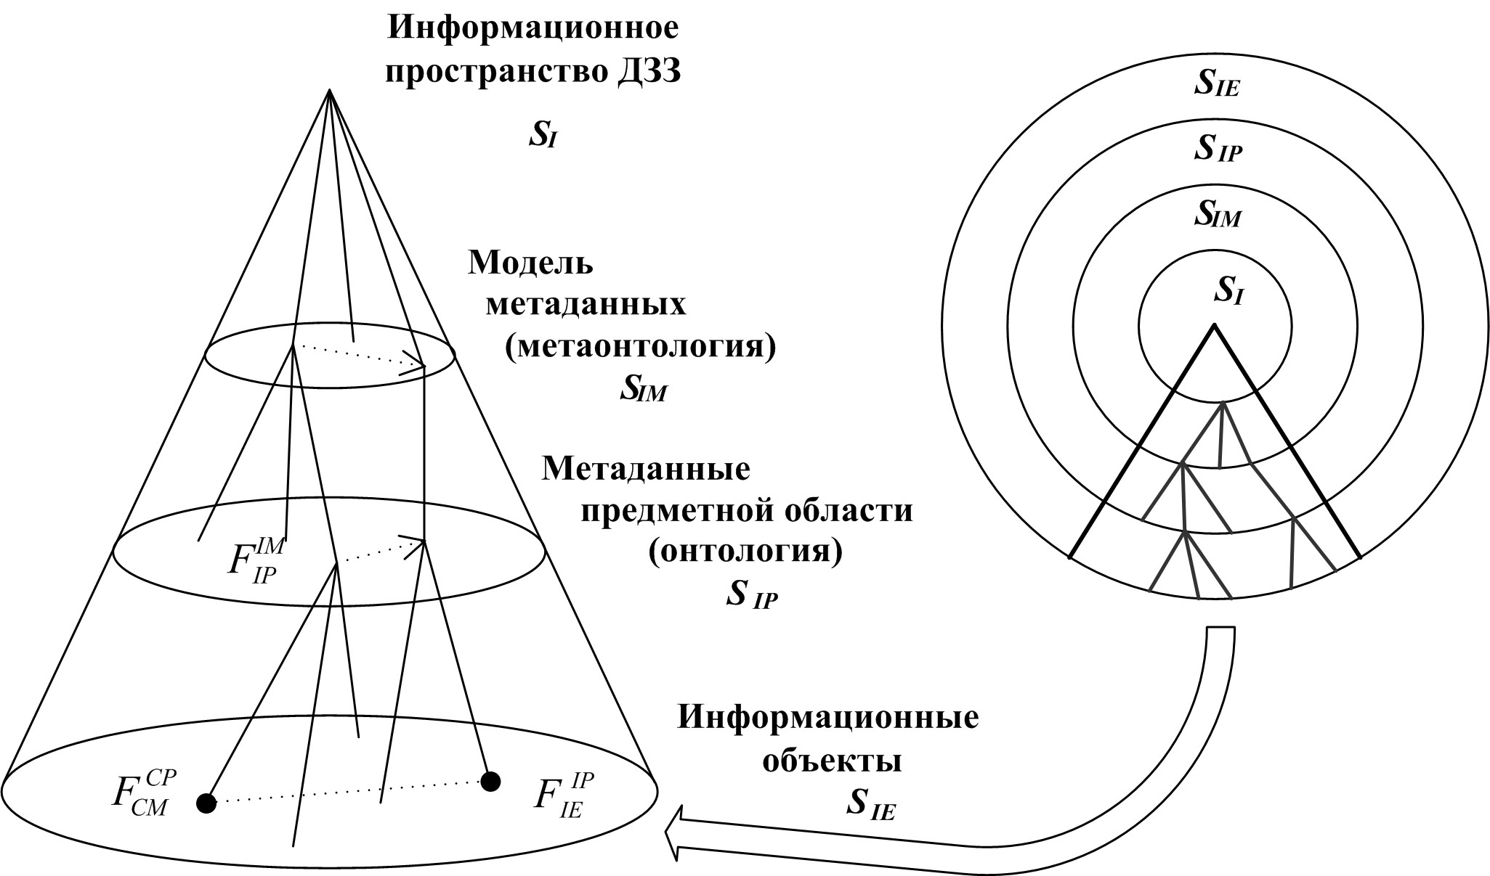
Рис. 1. Фрагмент фрактальной стратифицированной модели
информационного пространства ДЗЗ.
Первым этапом построения гибридной модели данных является разработка системы онтологий информационного пространства ДЗЗ, включающая метаонтологию, описывающую слои ФС-модели, и онтологии отдельных слоев (предметных областей) (рис. 2). В качестве предметных областей могут выступать, например: 1) контроль состояния снежного покрова, предпаводкового и паводкового состояния водоемов; 2) обнаружение тепловых аномалий, в том числе пожаров; 3) контроль состояния и рациональное использование лесных ресурсов; 4) оценка последствий чрезвычайных ситуаций: стихийных бедствий, техногенных катастроф и др.
На рис. 3 представлен фрагмент системы онтологий информационного пространства ДЗЗ, которая определяет базовые понятия, используемые в проведении исследований: данные, предоставляющие их сервисы, исследователи, результаты исследований, научные направления и др. Метаонтология предметной области, связанной с ДЗЗ (на рисунке сокращенно обозначена как метаонтология ДЗЗ) подробнее рассмотрена на рис. 3.
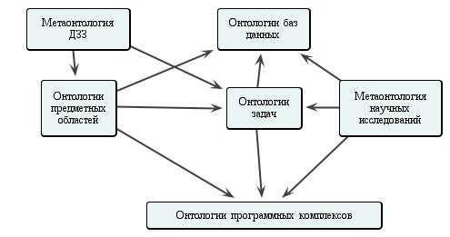
Рис. 2. Система онтологий информационного пространства ДЗЗ.
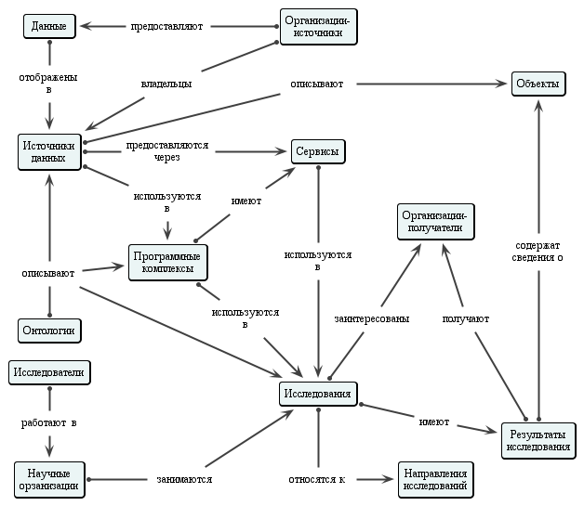
Рис. 3. Метаонтология предметной области, связанной с ДЗЗ.
В результате онтологического моделирования создается онтологическое пространство, включающее совокупность онтологий, которое должно позволять работу не только с данными, но и знаниями, в том числе описаниями сценариев различных ситуаций, моделей и программных комплексов и интегрировать их в ИТ-инфраструктуру междисциплинарных исследований. Вопросы построения и применения онтологий в исследованиях энергетики подробно рассмотрены в работах Л.В. Массель, Т.Н. Ворожцовой, Н.Н. Макагоновой и С.К. Скрипкина [3-5].
Архитектура и компоненты информационной системы поддержки исследований
В концепции ФС-модели разрабатываются инструментальные средства [6] двух типов: инструментальные средства для описания данных (слоев) и инструментальные средства манипулирования данными (поддержка отображений, или преобразований данных). Архитектура инструментальных средств приведена на рис. 4.
Рис. 4. Архитектура информационной системы поддержки
междисциплинарных исследований.
К инструментальным средствам поддержки описания данных относятся Репозитарий, хранилище данных и знаний, хранилище онтологий, хранилище слабоструктурированных данных (ССД) и источники данных. Средствами поддержки отображений являются сервисы виртуальной интеграции данных, отображения физически объектов, а также шлюзы доступа к источникам.
Источниками данных являются предметноориентированные базы данных различных научных областей, а для хранения слабоструктурированный данных предлагается использовать специализированное хранилище, в качестве которого можно использовать семантическое хранилище на основе Sesame или Jena. В семантическом хранилище данные представлены в виде триплетов с привязкой к онтологии. Каждый триплет описывается в виде тройки «субъект–предикат–объект».
Сервисы виртуальной интеграции данных оперируют только понятиями, определенными через систему онтологий, и осуществляют доступ к физическим источникам данных через специализированные шлюзы, согласующие интерфейс взаимодействия. Основная идея виртуальной интеграции данных состоит в отказе от физического слияния отдельных баз данных и переходе к виртуальной интеграции. Владельцы данных (администраторы отдельных источников, представленных в виде сетевых СУБД) самостоятельно определяют уровень доступа, при этом не подвергается модификации модель данных, лежащая в основе БД.
Проведение междисциплинарных исследований осложняется представлением информации об объектах в различных масштабах. Вследствие этого возникает необходимость решать задачу определения «эквивалентности» и «вложенности» объектов в различных предметных областях. Физический объект, например, крупный объект энергетики, имеет географические координаты, располагается в определенной местности, которая относится к определенному району, включенному в область или край и в федеральный округ. Данные ДЗЗ могут быть привязаны к географическим координатам, однако статистическая информация, как правило, представлена по административно-территориальному делению.
Применение такого подхода к организации доступа к данным имеет свои преимущества: исключатся прямое дублирование; данные, находящиеся в различных источниках, не требуют модификации для получения интегрированного описания объектов или процессов.
Репозитарий является одним из основных компонентов инфраструктуры междисциплинарных исследований и содержит информацию обо всех других компонентах, их местоположении и о способах доступа к ним [7]. В нем описываются хранилища данных и знаний, например, отдельных систем энергетики, указывается их расположение (адреса серверов) и интерфейсы взаимодействия (описания Web-сервисов). В Репозитарии также описаны оперативные базы данных, используемые в исследованиях, программные комплексы и др.
Хранилище онтологий предназначено для сбора и хранения системы онтологий, описывающих конфигурацию информационной системы в целом, а также обеспечивает совместную разработку новых онтологических моделей.
Для накопления и обработки данных и знаний предлагается использовать концепцию хранилища данных и знаний [8], реализованную в ИСЭМ СО РАН для исследований энергетики (рис. 5). Внесение информации выполняется с привязкой к словарю предметной области: исследователь должен выполнить сопоставление определенных отчетных или статистических данных с классификационными характеристиками. В хранилище данных и хранилище знаний отдельной области исследований словарь предметной области является общим (одним) и содержит свойственные именно ей классификаторы, построенные на основе онтологий. Метаданные также являются общими и описывают как структуру данных, так и документы, помещаемые в хранилище.
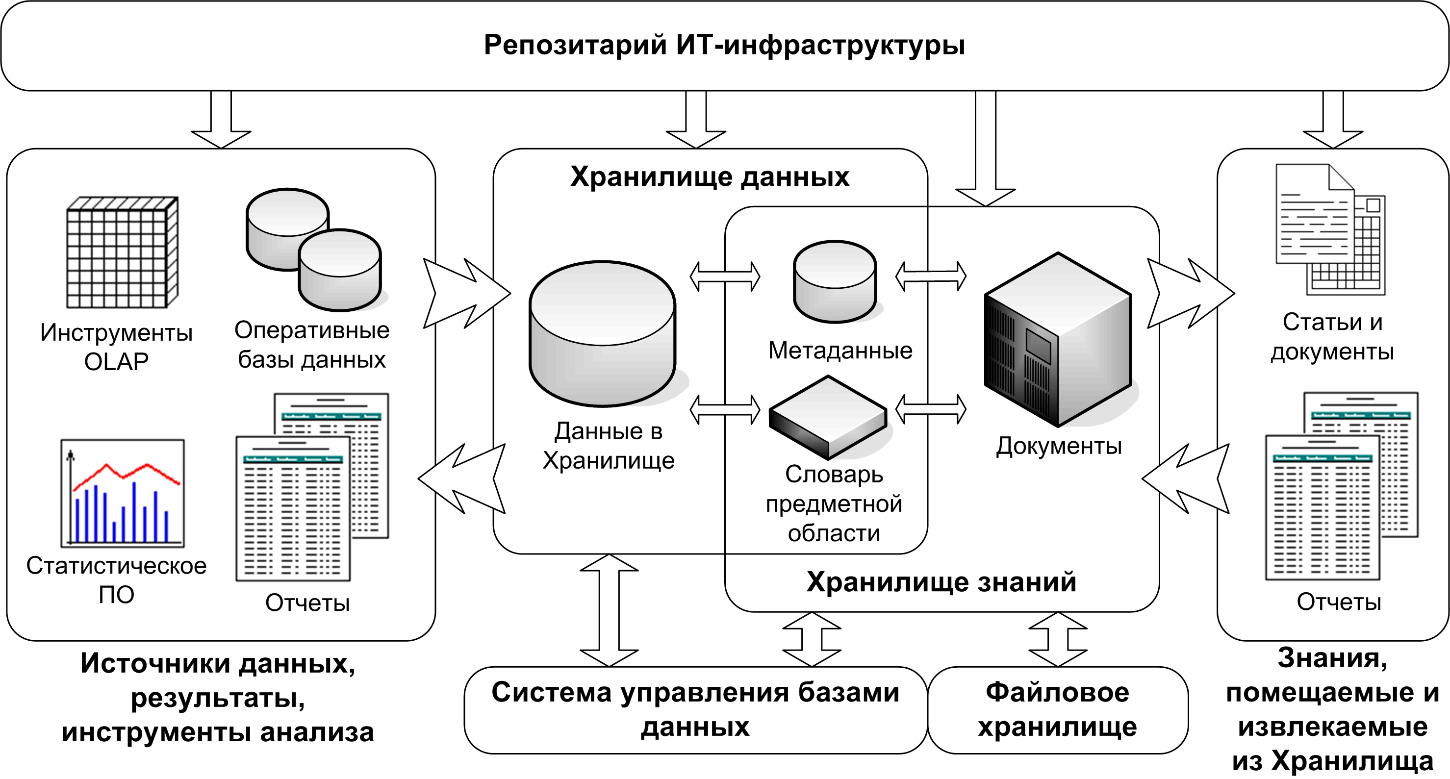
Рис. 5. Архитектура Хранилища данных и знаний для интеграции
междисциплинарных данных и их описаний (декларативных знаний)
Заключение
Для решения задачи интеграции и информационного моделирования данных ДЗЗ предлагается использовать подход, примененный авторами для интеграции данных и знаний междисциплинарных исследований. Методический подход рассматривается на примере системных исследований в энергетике и опирается на результаты, полученные при выполнении гранта РФФИ № 10-07-00264 «Создание и интеграция интеллектуальных информационных технологий и ресурсов для междисциплинарных исследований в области энергетики, экономики, экологии и прогнозирования изменений климата». Предложенный подход основывается на использовании авторских фрактальной стратифицированной модели и системы онтологий.
Разработанный методический подход применяется в работах, выполняемых в рамках интеграционного проекта СО РАН № 131, а также в работах по грантам РФФИ №11-07-00192, №12-07-00359, №13-07-00140, №13-07-00422 и гранту программы Президиума РАН №229.
Авторы выражают благодарность этим организациям за частичную финансовую поддержку исследований, результаты которых представлены в статье.
Список литературы
- Мирский Э.М. Междисциплинарные исследования // Новая философская энциклопедия: в 4 т. / Ин-т философии РАН; Предс. научно-ред. совета В.С. Степин.– М.: Мысль, 2010. – ISBN 978-5-244-01115-9 – http://iph.ras.ru/enc.htm
- Массель Л.В. Фрактальный подход к построению информационных технологий / Л.Д. Криворуцкий, Л.В. Массель // Информационные технологии исследований развития энергетики. – Новосибирск: Наука, 1995. – С. 40–67.
- Макагонова Н.Н. Методический подход к построению онтологического пространства, основанный на использовании фрактальной стратифицированной модели / Информационные и математические технологии в науке и управлении // Труды XVII Байкальской Всероссийской конференции, т. III. – Иркутск: ИСЭМ СО РАН, 2012. – C. 81–86.
- Massel L.V. Integration of distributed information resources for the power engineering research based on the ontology’s application / Proceedings of the International Conference “Mathimatical and Information Technologies” (Zbornik radjva konferencie MIT-2009). – Serbia, Beograd, 2010. – P. 220–223.
- Ворожцова Т.Н., Макагонова Н.Н., Скрипкин С.К., Костюченко А.П. Применение онтологий для моделирования IT-инфраструктуры и описания систем энергетики // Вычислительные технологии. – Том 13, Специальный выпуск 1. – 2008. – С. 4–10.
- Копайгородский А.Н., Массель Л.В. Фрактальный подход к проектированию архитектуры информационных систем // Вестник ИрГТУ. – 2010. – № 6 (46). – С. 8–12.
- Копайгородский А.Н., Массель Л.В. Разработка и интеграция основных компонентов информационной инфраструктуры научных исследований // Вестник ИрГТУ. – 2006. – № 2 (26). – С. 20-24.
- Массель Л.В., Осама Ель Сайед Шета, Копайгородский А.Н. Разработка хранилища данных и знаний для поддержки исследований энергетики // Вестник ИрГТУ. – 2010. – № 5 (45). – С. 11–16.

